Додаток 3
до Порядку реєстрації та застосування реєстраторів розрахункових операцій, що застосовуються для реєстрації розрахункових операцій за товари (послуги)
(пункт 14 глави 2 розділу II)

Форма № 3-РРО

Основний
Резервний
(потрібне відмітити позначкою "√" або "+")

РЕЄСТРАЦІЙНЕ ПОСВІДЧЕННЯ

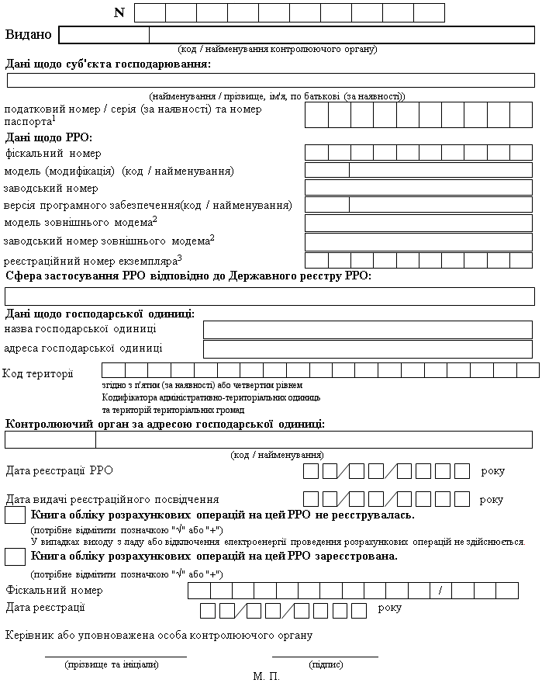

__________
¹ Серія та номер паспорта / номер ID картки (для фізичних осіб, які через свої релігійні переконання відмовились від прийняття реєстраційного номера облікової картки платника податків та офіційно повідомили про це відповідний контролюючий орган і мають відповідну відмітку в паспорті).
² Графа заповнюється в разі наявності у РРО зовнішнього модема.
³ Реєстраційний номер екземпляра РРО відповідно до Реєстру екземплярів реєстраторів розрахункових операцій.
Аркуш 1

Корінець
Основний
Резервний

(потрібне відмітити позначкою "√" або "+")
РЕЄСТРАЦІЙНЕ ПОСВІДЧЕННЯ
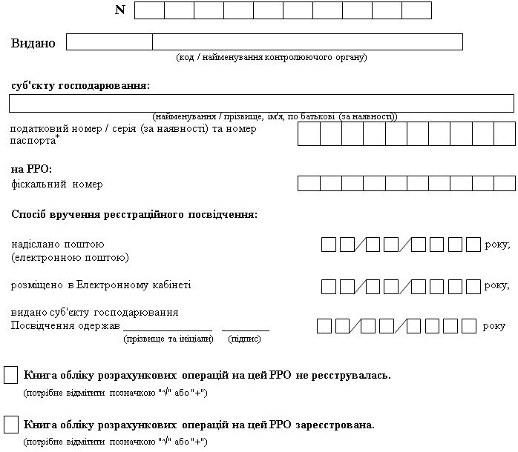

Примітка. До цього корінця мають бути додані:
у разі отримання реєстраційного посвідчення за довіреністю - така довіреність;
у разі надсилання реєстраційного посвідчення поштою - поштове повідомлення про вручення відповідного листа суб'єкту господарювання чи представнику суб'єкта господарювання.
__________
* Серія та номер паспорта / номер ID картки (для фізичних осіб, які через свої релігійні переконання відмовились від прийняття реєстраційного номера облікової картки платника податків та офіційно повідомили про це відповідний контролюючий орган і мають відповідну відмітку в паспорті).
Аркуш 2

{Додаток 3 в редакції Наказів Міністерства фінансів № 773 від 20.09.2018 - набирає чинності після набрання чинності нормативноправовим актом Міністерства фінансів України щодо затвердження порядків ведення реєстру екземплярів реєстраторів розрахункових операцій та реєстру центрів сервісного обслуговування реєстраторів розрахункових операцій, № 317 від 23.06.2020; із змінами, внесеними згідно з Наказом Міністерства фінансів № 662 від 13.12.2021}

